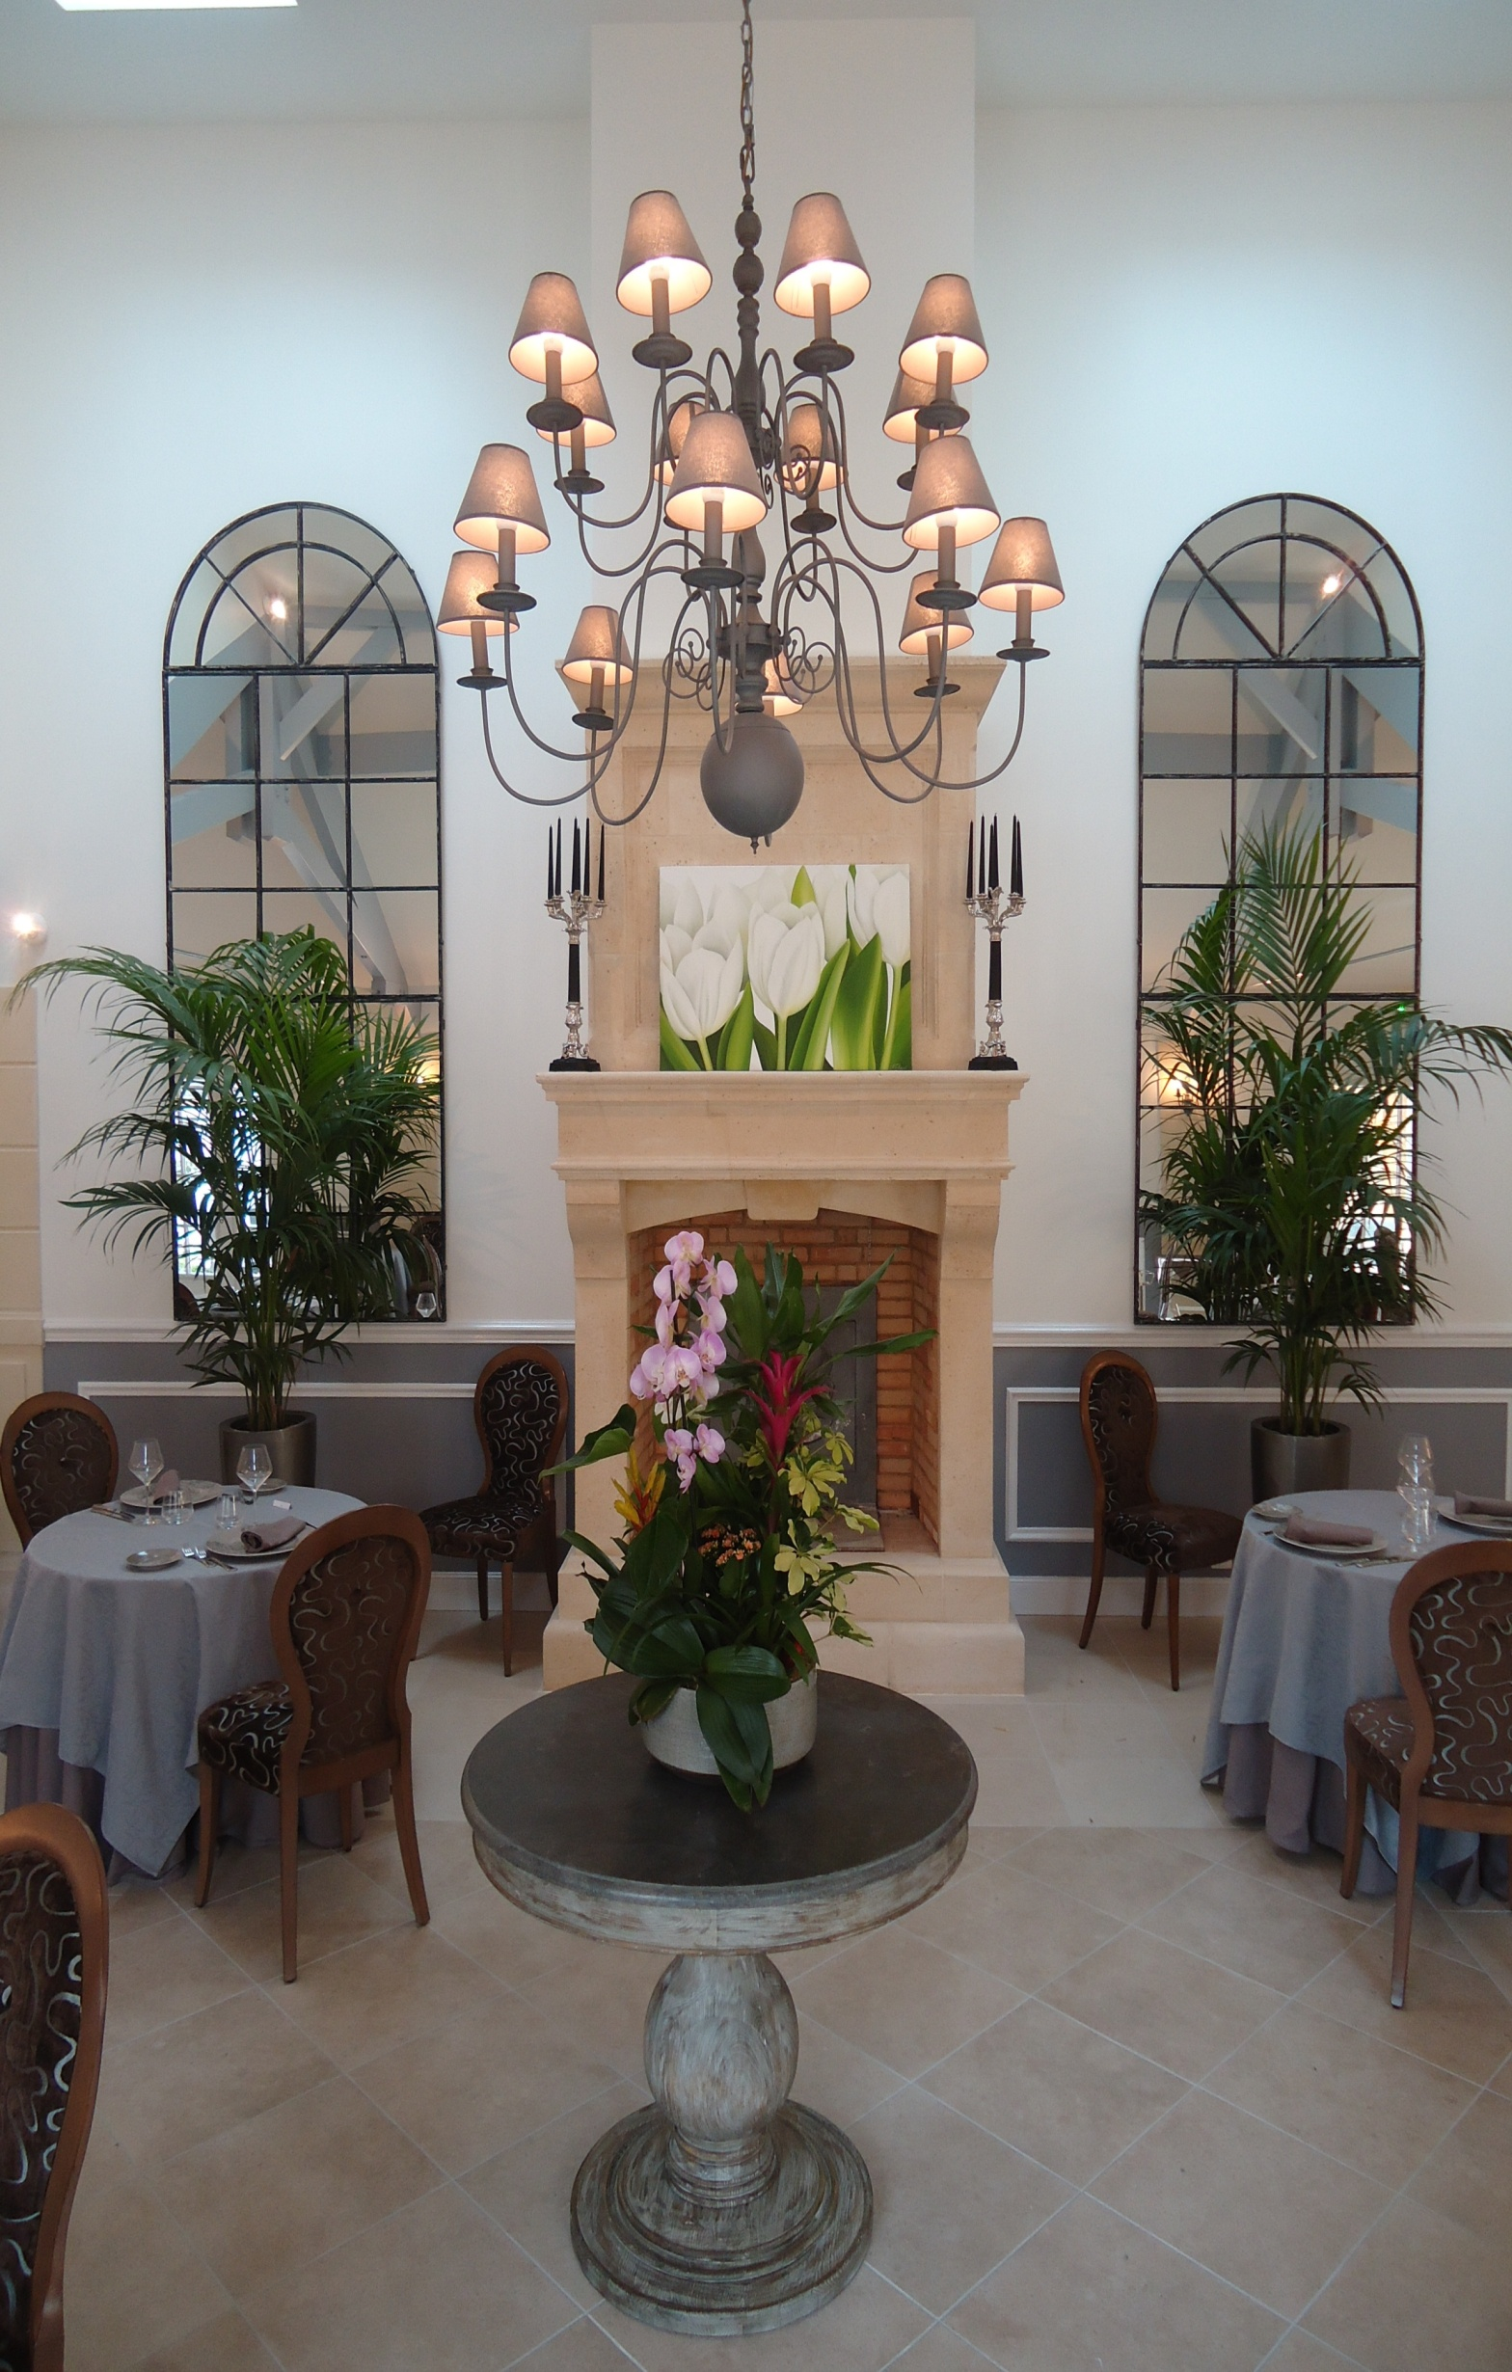
La Carte
Les Entrées froides
Terrinette de Foie gras de Canard, Gelée au porto ~ 32,50 €
Douzaine d’huîtres Marennes Oléron n°2 ~ 29,00 €
Crémeux et Langoustines confites,
Crumble végétal au curry noir ~ 30,50 €
Saint Jacques aux agrumes, coco ~ 29,50 €
Jambon de Kintoa AOP issu de race Basque ~ 25,00 €

Les Entrées chaudes
Cuisses de Grenouilles Coulis de persil ~ 36,00 €
Escalopine de Foie gras, Poire pochée au vin rouge
Sauce hibiscus ~ 32,50 €
Noix de Saint Jacques, Buternut et vanille ~ 29,50 €
Ris de Veau Cœur Poêlés, au Balsamique ~ 31,00 €
Déclinaison de Colvert aux pistaches ~ 29,00 €
Ces mets peuvent être servit en plat avec 5,00 € de supplément

Les Poissons
Pavé de Maigre, Sauge, gingembre ~ 30,00 €
Viennoise de turbot à la noisette ~ 31,00 €
Poisson du jour ~ 28,50 €
Bouillabaisse Façon Renardière pour 2 personnes ~ 72,00 €

Les Viandes
Dos de Cerf parfumé aux baies de Kampot ~ 32,50 €
Tournedos Rossini Sauce aux Brisures de Truffes ~ 36,50 €
Suprême de Faisan, basse température ~ 31,00 €
Civet de sanglier ~ 32,00 €

Les Fromages
Plateau de fromages Affinés ~ 18,00 €
Crottin de chèvre Chaud à l’huile de noix ~ 8,50 €
Les Desserts à commander en début de repas
Tarte soufflée au Chocolat, Poire, Romarin ~ 15,00 €
Dessert du jour ~ 15,00 €
Mont-blanc cassis ~ 15,00 €
Valse de Minis Desserts ~ 15,00 €
Brioche façon pain perdu caramélisée, Myrtille, sarriette ~ 15,00 €
A la découverte du miel,
(miel de Gouvieux, mangue, jasmin) ~ 15,00 €

« Nos Viandes Bovines, Ovines Gibiers et Volailles sont D’origine Française »
Prix net

